## 0.1 Front matter

title: “Отчет по лабораторной работе №5” subtitle: “Дисциплина: архитектура компьютера” author: “Байдина Елизавета Дмитриевна”

## 0.2 Generic otions

lang: ru-RU toc-title: “Содержание”

## 0.3 Bibliography

bibliography: bib/cite.bib csl: pandoc/csl/gost-r-7-0-5-2008-numeric.csl

## 0.4 Pdf output format

toc: true # Table of contents toc-depth: 2 lof: true # List of figures fontsize: 12pt linestretch: 1.5 papersize: a4 documentclass: scrreprt ## I18n polyglossia polyglossia-lang: name: russian options: - spelling=modern - babelshorthands=true polyglossia-otherlangs: name: english ## I18n babel babel-lang: russian babel-otherlangs: english ## Fonts mainfont: PT Serif romanfont: PT Serif sansfont: PT Sans monofont: PT Mono mainfontoptions: Ligatures=TeX romanfontoptions: Ligatures=TeX sansfontoptions: Ligatures=TeX,Scale=MatchLowercase monofontoptions: Scale=MatchLowercase,Scale=0.9 ## Biblatex biblatex: true biblio-style: “gost-numeric” biblatexoptions: - parentracker=true - backend=biber - hyperref=auto - language=auto - autolang=other* - citestyle=gost-numeric ## Pandoc-crossref LaTeX customization figureTitle: “Рис.” listingTitle: “Листинг” lofTitle: “Список иллюстраций” lolTitle: “Листинги” ## Misc options indent: true header-includes: -

# keep figures where there are in the text

## # keep figures where there are in the text

# Цель работы

Целья данной лабораторной работы является приобретение практических навыков работы в Midnight Commander,а также освоение инструкций языка ассемблера mov и int.

# 1 Задание

1. Основы работы с mc
2. Структура программы на языке ассемблера NASM
3. Подключение внешнего файла
4. Выполнение заданий для самостоятельной работы

# 2 Теоретическое введение

Midnight Commander (или mc) это программа, которая помогает просматривать и управлять файловой системой. Она делает работу с файлами более удобной, предоставляя пользователю интуитивно понятный интерфейс. Программа написана на языке ассемблера NASM и состоит из трех разделов: код программы, данные, и неинициализированные данные. Для объявления данных используются различные директивы, такие как DB, DW, DD, DQ и DT, которые указывают на размер и тип данных. Инструкция mov используется для копирования данных из одного места в другое.

DB (define byte) — определяет переменную размером в 1 байт;  
DW (define word) — определяет переменную размеров в 2 байта (слово);  
DD (define double word) — определяет переменную размером в 4 байта (двойное слово);  
DQ (define quad word) — определяет переменную размером в 8 байт (учетве- рённое слово);  
DT (define ten bytes) — определяет переменную размером в 10 байт. Директивы используются для объявления простых переменных и для объявления массивов. Для определения строк принято использовать директиву DB в связи с особенностями хранения данных в оперативной памяти. Инструкция языка ассемблера mov предназначена для дублирования данных источника в приёмнике.

# 3 Выполнение лабораторной работы

##Основы работы с mc

Открываю Midnight Commander, введя в терминал mc (рис. 4.11).

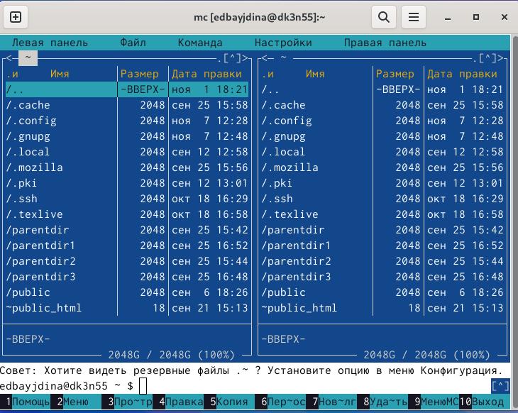

Figure 1: Открытый mc

Перехожу в каталог ~/work/study/2023-2024/Архитектура Компьютера/arch-pc, используя файловый менеджер mc (рис.4.2 2).

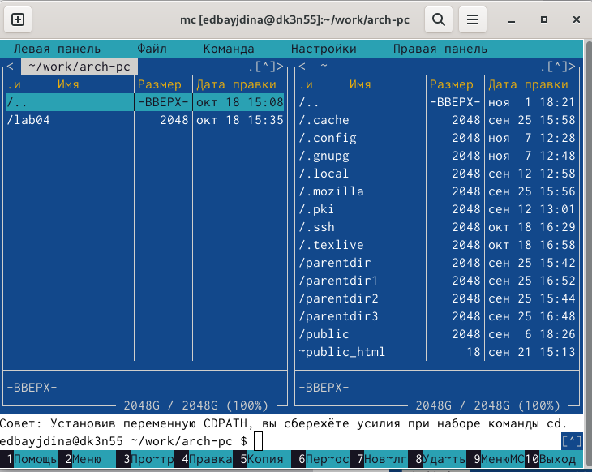

Figure 2: Перемещение между директориями

С помощью функциональной клавиши F7 создаю каталог lab05 (рис.4.3 3).

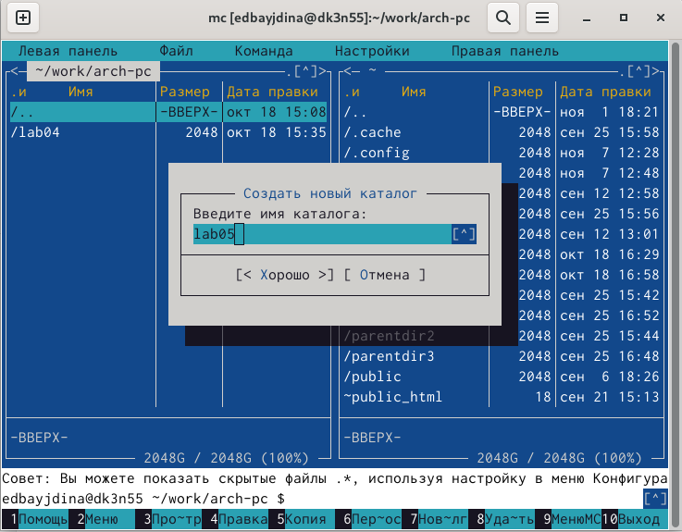

Figure 3: Создание каталога

Переходу в созданный каталог (рис.4.4 4).

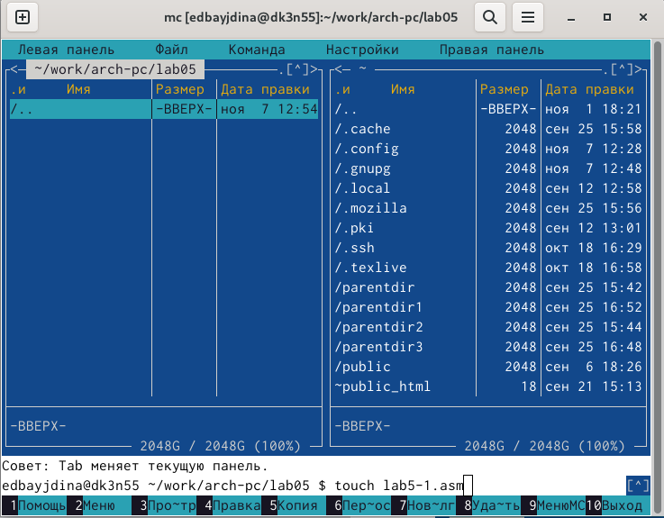

Figure 4: Перемещение между директориями

В строке ввода прописываю команду touch lab5-1.asm, чтобы создать файл, в котором буду работать (рис.4.5 5).

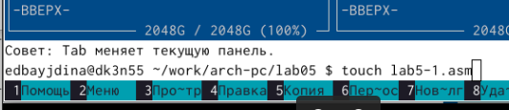

Figure 5: Создание файла

##Структура программы на языке ассемблера NASM

С помощью функциональной клавиши F4 открываю созданный файл для редактирования в редакторе nano (рис. 4.66).

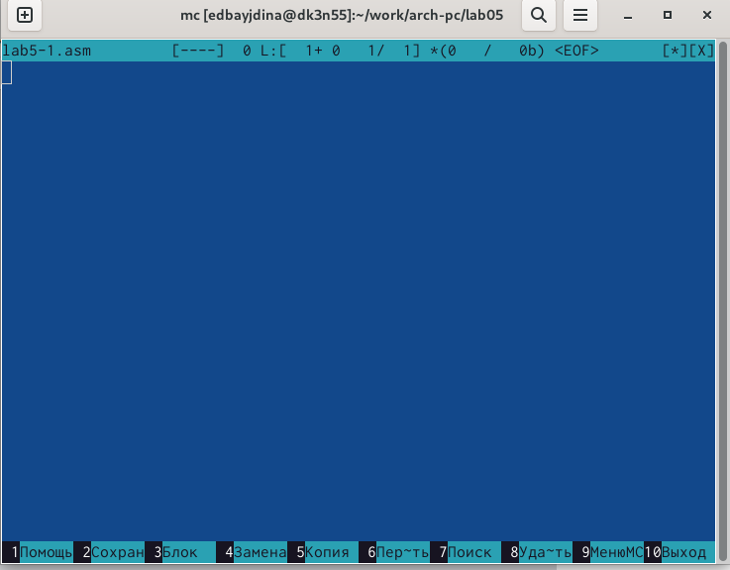

Figure 6: Открытие файла для редактирования

Ввожу в файл код программы для запроса строки у пользователя. Далее выхожу из файла (Ctrl+X), сохраняя изменения (Y, Enter).(рис.4.7 7).

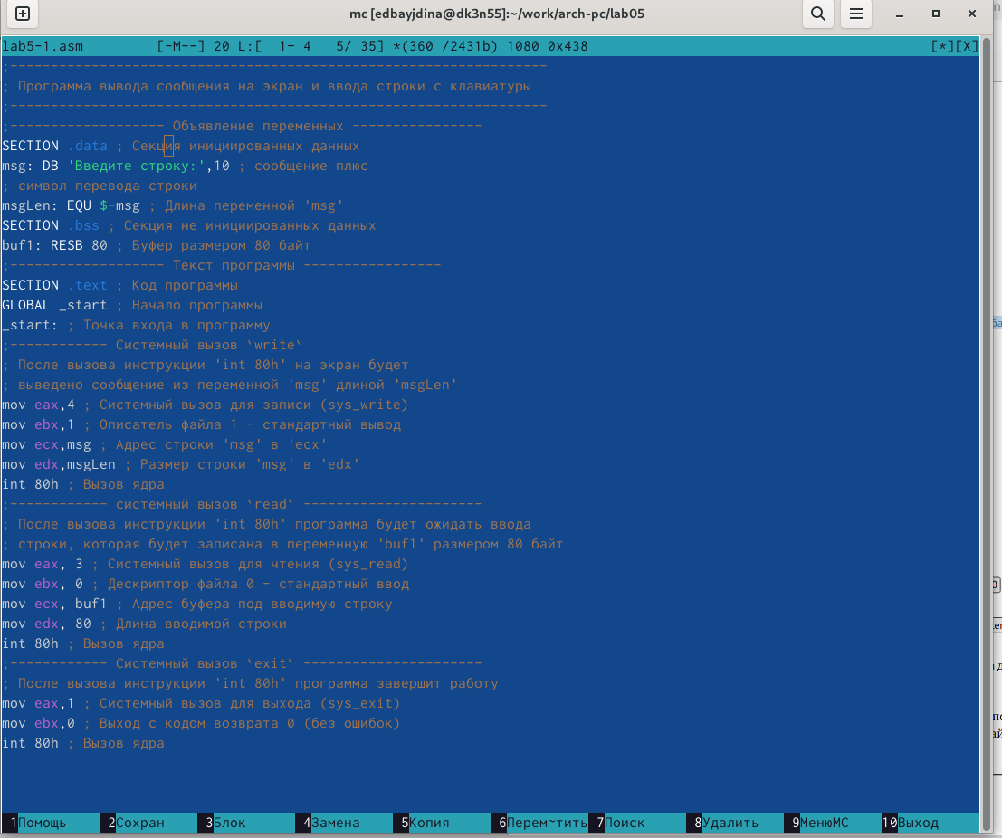

Figure 7: Редактирование файла

С помощью функциональной клавиши F3 открываю файл для просмотра, чтобы проверить, содержит ли файл текст программы (рис.4.8 8).

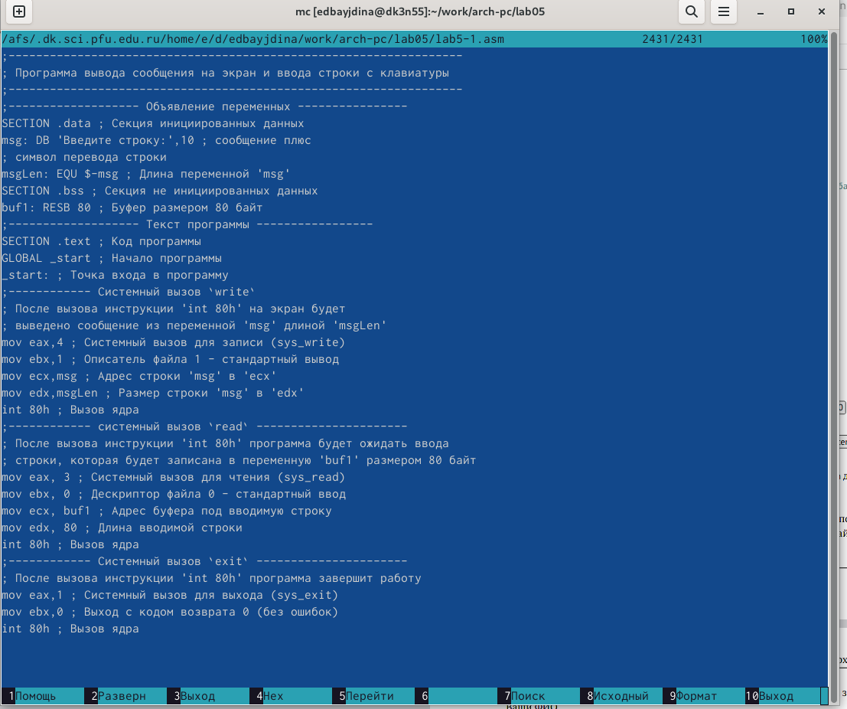

Figure 8: Открытие файла для просмотра

Транслирую текст программы файла в объектный файл командой nasm -f elf lab5-1.asm. Создался объектный файл lab5-1.o. Выполняю компоновку объектного файла с помощью команды ld -m elf_i386 -o lab5-1 lab5-1.o Создался исполняемый файл lab5-1(рис.4.9 9).

Figure 9: Компиляция файла и передача на обработку компановщику

Figure 9: Компиляция файла и передача на обработку компановщику

Запускаю исполняемый файл. Программа выводит строку “Введите строку:” и ждет ввода с клавиатуры, я ввожу свои ФИО, на этом программа заканчивает свою работу (рис.4.10 10).

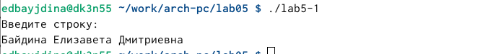

Figure 10: Исполнение файла

##Подключение внешнего файла

Скачиваю файл in_out.asm со страницы курса в ТУИС. Он сохранился в каталог “Загрузки” (рис. 4.1111).

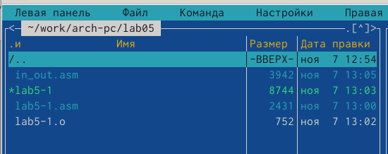

Figure 11: Скачанный файл

С помощью функциональной клавиши F6 перемещаю файл in_out.asm из каталога Загрузки в созданный каталог lab05.(рис.4.12 12).

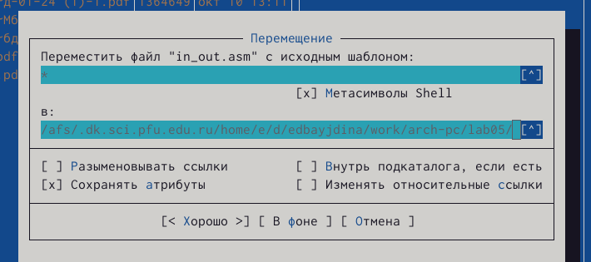

Figure 12: Перемещение файла

С помощью функциональной клавиши F5 копирую файл lab5-1 в тот же каталог, но с другим именем, для этого в появившемся окне mc прописываю имя для копии файла (рис.4.13 13).

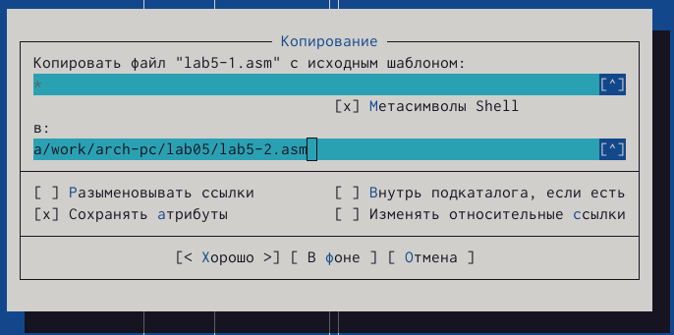

Figure 13: Копирование файла

Изменяю содержимое файла lab5-2.asm во встроенном редакторе nano, чтобы в программе использовались подпрограммы из внешнего файла in_out.asm(рис.4.14 14).

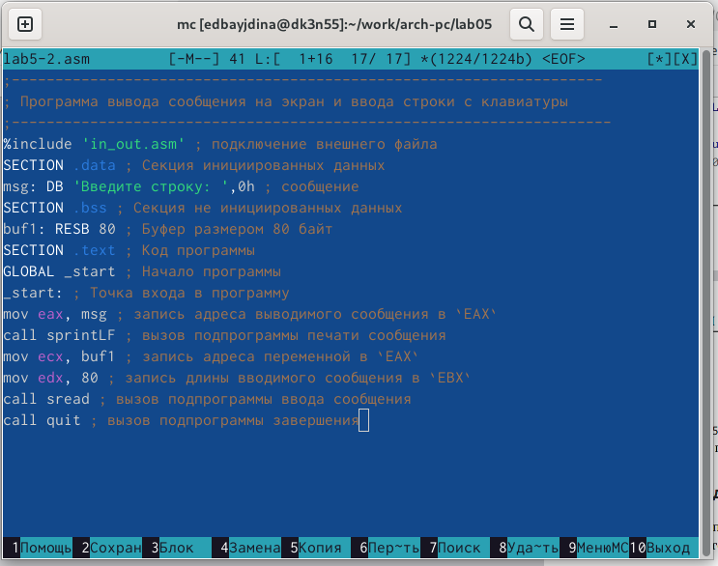

Figure 14: Редактирование файла

Транслирую текст программы файла в объектный файл командой nasm -f elf lab5-2.asm. Создался объектный файл lab5-2.o. Выполняю компоновку объектного файла с помощью команды ld -m elf_i386 -o lab5-2 lab5-2.o Создался исполняемый файл lab5-2. Запускаю исполняемый файл (рис.4.15 15).

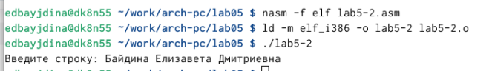

Figure 15: Исполнение файла

Открываю файл lab5-2.asm для редактирования в nano функциональной клавишей F4. Изменяю в нем подпрограмму sprintLF на sprint. Сохраняю изменения и открываю файл для просмотра, чтобы проверить сохранение действий (рис.4.16 16).

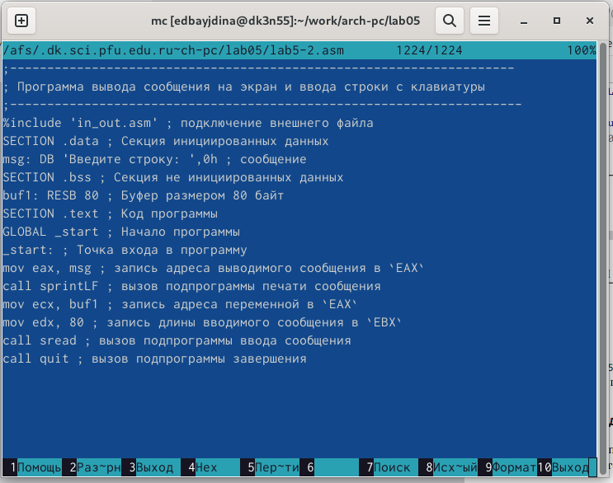

Figure 16: Отредактированный файл

Снова транслирую файл, выполняю компоновку созданного объектного файла, запускаю новый исполняемый файл (рис.4.17 17).

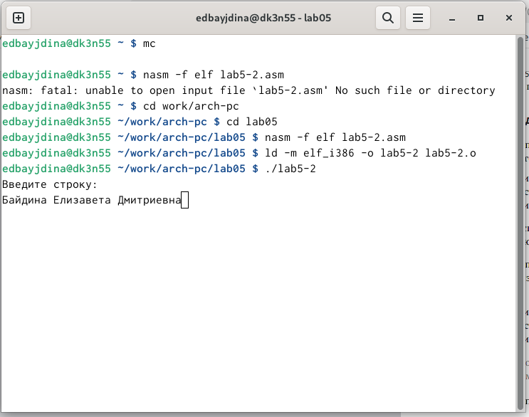

Figure 17: Исполнение файла

##Выполнение заданий для самостоятельной работы

Создаю копию файла lab5-1.asm с именем lab5-1-1.asm с помощью функциональной клавиши F5 (рис. 4.1818).

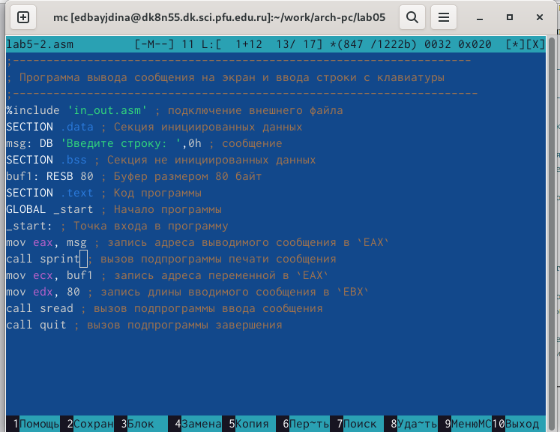

Figure 18: Копирование файла

С помощью функциональной клавиши F4 открываю созданный файл для редактирования. Изменяю программу так, чтобы кроме вывода приглашения и запроса ввода, она выводила вводимую пользователем строку(рис.4.19 19).

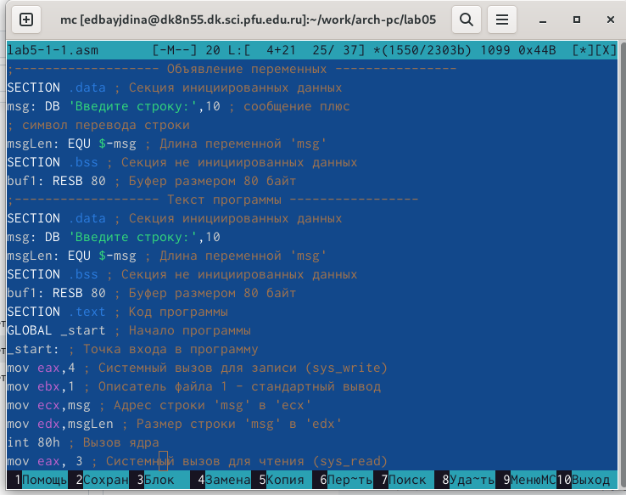

Figure 19: Редактирование файла

Создаю объектный файл lab5-1-1.o, отдаю его на обработку компоновщику, получаю исполняемый файл lab5-1-1, запускаю полученный исполняемый файл. Программа запрашивает ввод, ввожу свои ФИО, далее программа выводит введенные мною данные (рис.4.20 20).

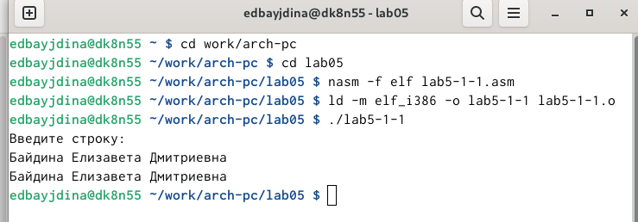

Figure 20: Исполнение файла

Создаю копию файла lab5-2.asm с именем lab5-2-1.asm с помощью функциональной клавиши F5 (рис.4.21 21).

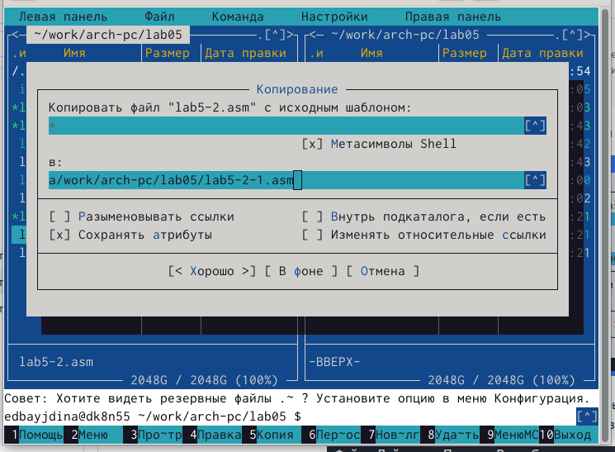

Figure 21: Копирование файла

С помощью функциональной клавиши F4 открываю созданный файл для редактирования. Изменяю программу так, чтобы кроме вывода приглашения и запроса ввода, она выводила вводимую пользователем строку(рис.4.22 22).

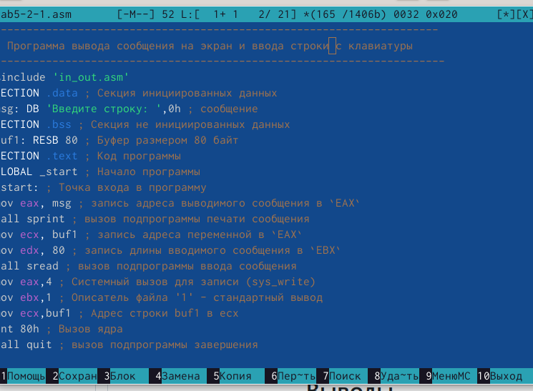

Figure 22: Редактирование файла

Создаю объектный файл lab5-2-1.o, отдаю его на обработку компоновщику, получаю исполняемый файл lab5-2-1, запускаю полученный исполняемый файл. Программа запрашивает ввод без переноса на новую строку, ввожу свои ФИО, далее программа выводит введенные мною данные (рис.4.23 23).

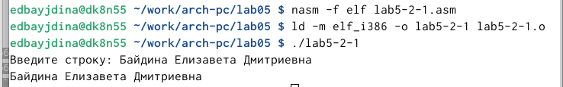

Figure 23: Исполнение файла

# 4 Выводы

При выполнении данной лабораторной работы я приобрела практические навыки работы в Midnight Commander, а также освоила инструкции языка ассемблера mov и int.